"О ВНЕДРЕНИИ ФОП"

С 1 сентября 2023 года все классы МОУ ООШ п. Красное Знамя
переходят на обновленный ФГОС и Федеральные образовательные программы.

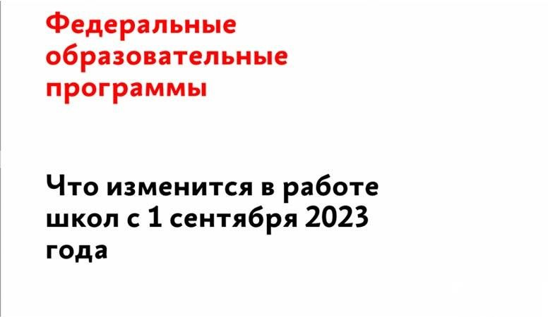
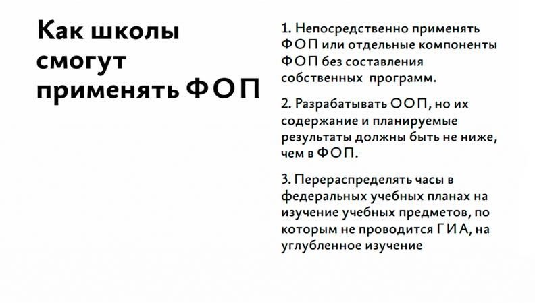

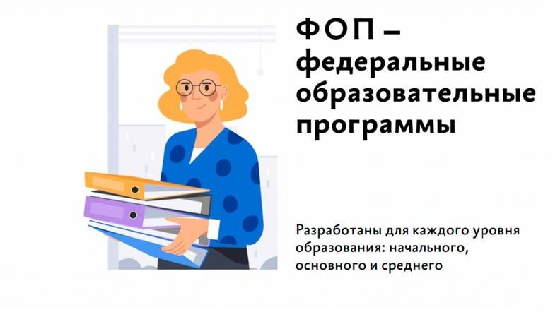
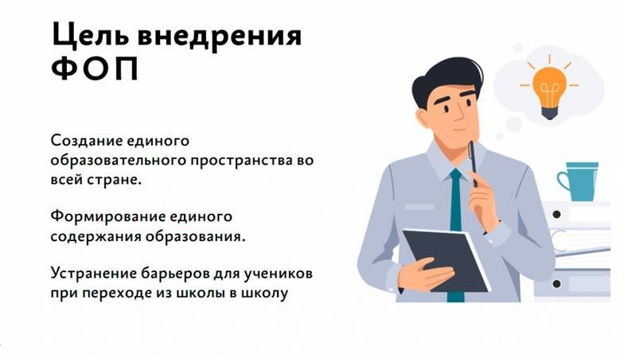

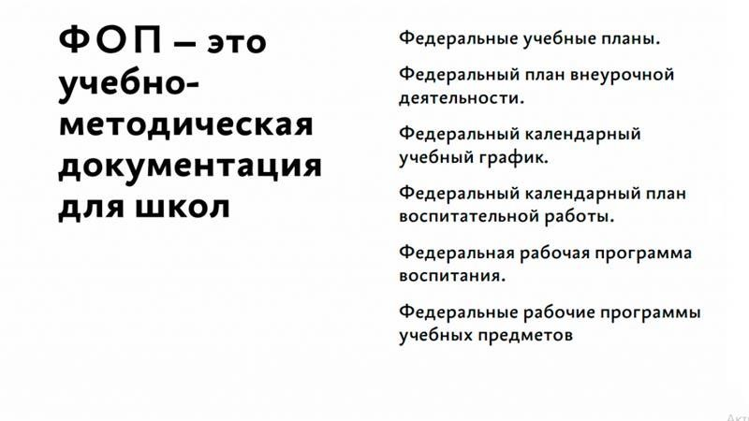
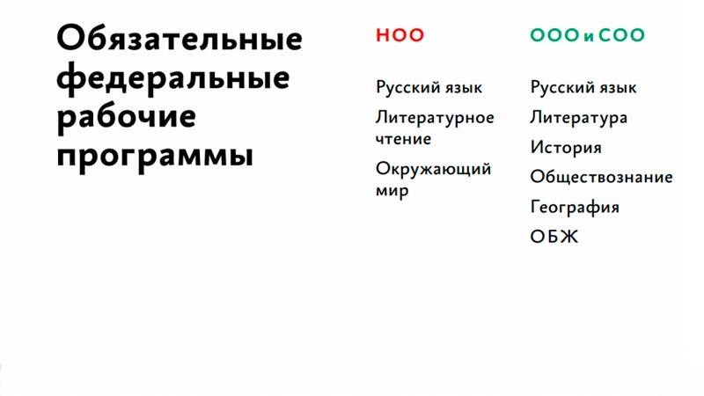

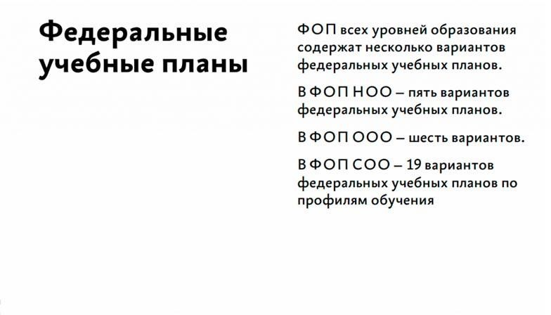
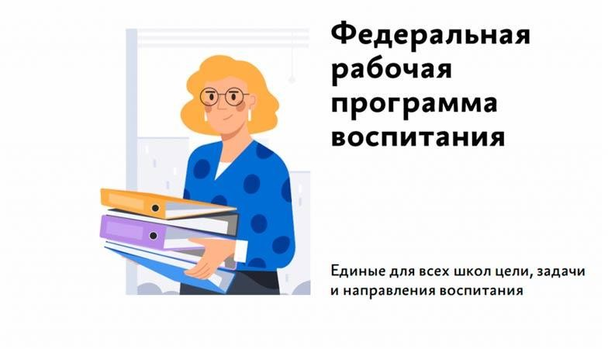

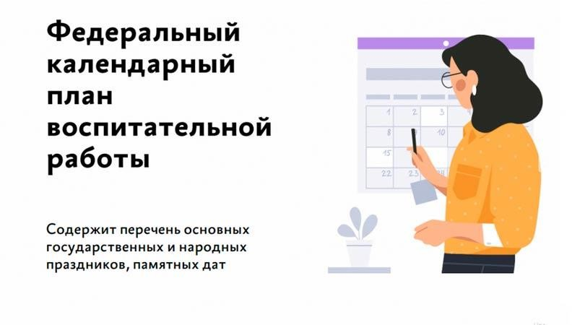
Что такое ФОП (или ФООП) | ФОП (или ФООП) – федеральные образовательные программы. Такие программы разработали для каждого уровня образования: начального общего, основного общего и среднего общего
Какая цель у внедрения ФОП | Создание единого образовательного пространства во всей стране
Что входит в ФОП | Учебно-методическая документация: федеральные учебные планы; федеральный план внеурочной деятельности; федеральный календарный учебный график;  федеральный календарный план воспитательной работы; федеральная рабочая программа воспитания; федеральные рабочие программы учебных предметов; программа формирования УУД; программа коррекционной работы
Что будет обязательным для всех школ | Обязательными для применения станут федеральные рабочие программы по предметам гуманитарного цикла: «Русский язык», «Литературное чтение» и  «Окружающий мир» в начальных классах и «Русский язык», «Литература»,  «История», «Обществознание», «География» и «Основы безопасности  жизнедеятельности» для основного общего и среднего общего образования. Обязательной к выполнению станет и федеральная рабочая программа воспитания, и федеральный календарный план воспитательной работы
Как будут применять ФОП | Школы смогут непосредственно применять ФОП или отдельные компоненты ФОП без составления собственных рабочих программ. При этом школы сохраняют право разработки собственных образовательных программ, но их содержание и планируемые результаты должны быть не ниже, чем в ФОП
Что будет с углубленным обучением | Школы вправе перераспределить часы в федеральных учебных планах на изучение учебных предметов, по которым не проводится ГИА, в пользу изучения иных  учебных предметов, в том числе на организацию их углубленного изучения
Когда школы перейдут на ФОП | Переход школ на ФОП запланирован к 1 сентября 2023 года. Школы должны привести ООП в соответствие с ФОП до 1 сентября 2023 года (Федеральный закон от 24.09.2022 № 371-ФЗ)

